Secretaría de Finanzas del Poder Ejecutivo del Estado

Modelado de Procedimientos To Be

|  |  |  |
| --- | --- | --- |
| **No. de Contrato:** | **Acrónimo del Proyecto:** | **Nombre del Proyecto:** |
|  | SIOX | Servicios profesionales especializados para el análisis, diseño, desarrollo e implementación de un sistema integral para la gestión recaudatoria y el seguimiento de la política fiscal estatal, Fase 1 |

**La información contenida en este documento es para uso interno**

Contenido

1. Introducción. 3

1.1. Definiciones, Abreviaturas y Referencias 3

2. Posicionamiento 4

2.1. Objetivos de Negocio 4

2.2. Oportunidad de negocio 4

2.3. Problemas del negocio 4

3. Identificación de los Usuarios y Unidades Involucrados. 4

3.1. Perfiles de los usuarios 4

4. Modelo de Flujo de Negocio 5

5. Firmas de Aprobación 6

**Tabla de Versiones y Modificaciones**

| **Versión** | **Descripción del cambio**  ***Síntesis de la modificación hecha al contenido del documento*** | **Responsable de la Versión**  ***Especificar nombre completo del responsable(s) de la versión del documento*** | **Fecha**  ***Especificar la fecha de la versión.***  ***Formato: dd/mm/aaaa*** |
| --- | --- | --- | --- |
| *0.010.01* | *Creación del documento.Creación del documento vvvvvvvv* |  |  |
| *0.02* | *[Incluir breve descripción del cambio]* |  |  |
|  |  |  |  |
|  |  |  |  |

1. Introducción.

Como resultado del análisis de los procesos actuales del Módulo de Motor de Armonización Contable e identificación de los requerimientos derivados de las sesiones de levantamiento de información con los usuarios y de la revisión de las observaciones del BID, se proponen los siguientes puntos de mejora para una mejor gestión del sistema.

* 1. Definiciones, Abreviaturas y Referencias

|  |  |
| --- | --- |
| **Términos/Siglas** | **Descripción** |
| CFDI | Comprobante Fiscal Digital por Internet. |
| CONAC | Consejo Nacional de Armonización Contable. |
| DCI | Departamento de Control de Ingresos. |
| DGTI | Dirección General de Tecnología de Información. |
| SIOX | Sistema de Ingresos de Oaxaca. |

1. Modelo del Flujo de Negocio TO BE

El Gobierno del Estado de Oaxaca utiliza el Sistema de Ingresos de Oaxaca, (SIOX) para realizar la gestión financiera del Estado y cumplir con los requerimientos de la Ley General de Contabilidad Gubernamental, a través de la ejecución de las principales funciones del flujo de los ingresos con las áreas clave

1. Ingresos Propios.
2. Ingresos Federales.
3. Ingresos Coordinados.
4. Control de Obligaciones.
5. Control y Asistencia al Contribuyente.
6. Contabilización y Presupuestación de los Ingresos.
7. Análisis de Data.

El SIOX contempla los siguientes procesos por cada módulo que facilitan el control y administración de los ingresos públicos y el pago de las contribuciones por parte de los obligados.

* Control de Ingresos.
* Contabilidad.
  + - Gestión de catálogos en materia contable.
    - Alta de cuentas bancarias.
    - Cierre de contables.
    - Registro de pólizas contables.
* Contribuyentes.
* Ingresos Coordinados.
* Vehículos Control de Usuarios.

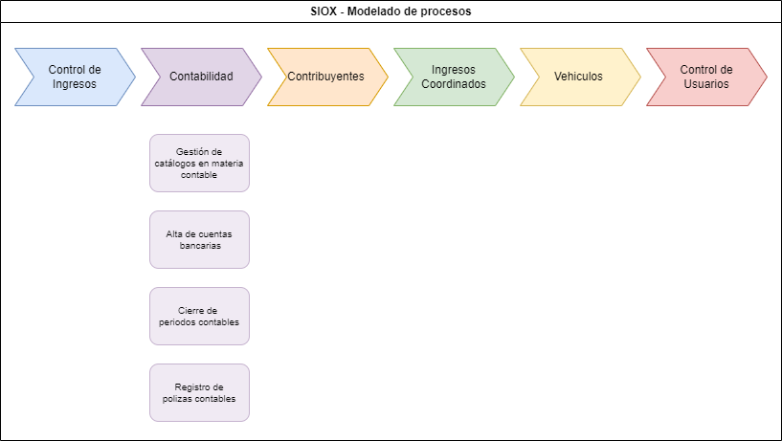

1. Procesos de Ingresos Propios
   1. Portal Interno SIOX - Actualización SIOX en materia contable
      1. Objetivo

Proponer las siguientes mejoras en la ejecución del proceso de Actualización SIOX en materia contable, que tiene como objetivo identificar y aplicar los cambios en los catálogos de cuentas con respecto a las publicaciones de las normas externas que rigen los procesos contables gubernamentales (Paquete económico del ejercicio fiscal posterior):

* Actualizar catálogo del clasificador por rubro de ingresos.
* Actualizar catálogo de fuente de financiamiento CONAC.
* Actualizar catálogo de clasificación administrativa.
* Vincular clave de los nuevos catálogos de CONAC.
* Generar clave presupuestal.
* Consultar saldos presupuestales con base en claves presupuestales.
  + 1. Entradas / Proveedor

|  |  |  |
| --- | --- | --- |
| Requisitos de entrada | Proveedores de Insumos | Características |
| Paquete económico del ejercicio posterior. | * Congreso del Estado. | * Archivo del paquete económico recibido a través de correo electrónico. |
| Plan de cuentas | * Área de Tesorería. | * Ejecución del proceso de actualización con el sistema SEFIP respecto a las nuevas cuentas bancarias por tipo de obligación. |

* + 1. Resultados / Cliente

|  |  |  |
| --- | --- | --- |
| Requisitos de salida | Clientes | Características |
| Clasificador por rubros de ingresos actualizado. | * Departamento de Control de Ingresos. * Dirección General de Tecnología de Información. | * Catálogo CRI. |
| Claves y cuentas del CONAC. | * Catálogo del CONAC. |
| Cuentas contables actualizado | * Catálogo cuentas contables |
| Claves de ingresos actualizadas. | * Catálogo claves de ingresos. |
| Nuevo formato de pago | * Contribuyentes. | * Catálogo de formatos de pago. * Catálogo de Títulos de formato |
| Layout de configuraciones técnicas. | * Dirección General de Tecnología de Información. | * Archivo Excel con las configuraciones técnicas de las actualizaciones al sistema SIOX en materia contable. |

* + 1. Diagrama

El proceso describe las actividades que realiza el Departamento de Control de Ingresos del proceso de configuración y parametrización de los ingresos propios en el SIOX para que se cumpla con el registro automatizado a través de pagos electrónicos.

1. Realizan las actualizaciones de los catálogos y clasificadores con base en el CONAC.
   1. Catálogo del Clasificador por Rubros de Ingresos.
   2. Catálogo de Cuentas de Mayor del CONAC.
   3. Catálogo de Fuentes de Financiamiento.
   4. Catálogo de Clasificación Administrativa.
   5. Catálogo de Plan de Cuentas
   6. Catálogo de Cuentas Contables.
   7. Catálogo de Niveles.
   8. Formatos de pago.
   9. Catálogo de las claves de ingresos.
2. Configuración de los periodos contables.
3. Actualizaciones de los documentos normativos de armonización contable y reportes.
4. Vinculación de la clave presupuestal con los catálogos del CONAC.
5. Generar clave presupuestal.
6. Consultar Saldos presupuestales con base en claves presupuestales.
7. Generar Layout de configuración técnicas para que las realice la DGTI

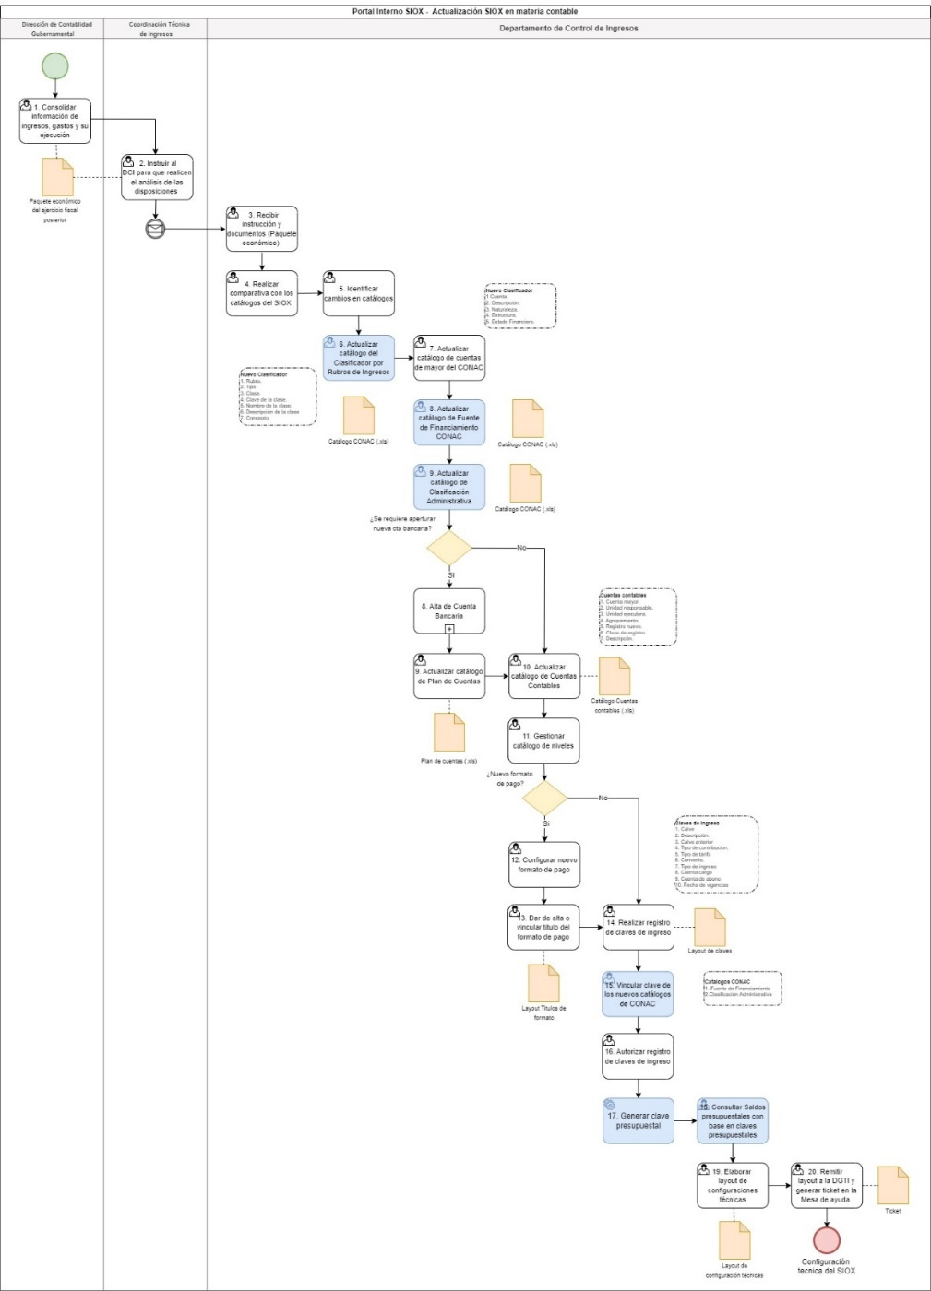

* + 1. Casos de uso relacionados
       - **CU001**. Configurar catálogos del CONAC.
       - **CU002**. Configurar cuentas bancarias.
       - **CU003**. Configurar catálogo de cuentas contables.
       - **CU004**. Configurar catálogo de claves de ingresos.
       - **CU005.** Configurar formatos de pago.
       - **CU006.** Configurar clave presupuestal.
       - **CU007.** Liberación de la configuración técnica de los parámetros.
  1. Funcionalidad 2. Alta de cuentas bancarias
     1. Objetivo

Dar de alta las cuentas bancarias conforme al Plan de Cuentas registrado en el SEFIP por el área de Tesorería, con el objetivo de ejecutar el procesamiento para vincular tanto una cuenta contable como el CFDI correspondiente.

* + 1. Entradas / Proveedor

|  |  |  |
| --- | --- | --- |
| Requisitos de entrada | Proveedores de Insumos | Características |
| Plan de Cuentas | * Área de Tesorería | * Proceso de actualización entre SEFIP y SIOX donde se actualizan las nuevas cuantas bancarias dependiendo del tipo de obligación. |

* + 1. Resultados / Cliente

|  |  |  |
| --- | --- | --- |
| Requisitos de salida | Clientes | Características |
| Cuenta contable asignada a la cuenta bancaria | * Área de Tesorería * Departamento de Control de Ingresos. * Contribuyente. | * Catálogo de Cuentas Contables. * Catálogo de Plan de Cuentas. |
| CFDI | * Aplica para Recursos Federales. |

* + 1. Diagrama

El proceso describe las actividades que realiza la Coordinación Técnica de Ingresos del proceso para ejecutar el procesamiento de actualización de las nuevas cuentas bancarias del catálogo de SIOX con base en lo registrado en el SEFIP por tipo de obligación, así como recibir las notificaciones o alertas durante la ejecución de este proceso.

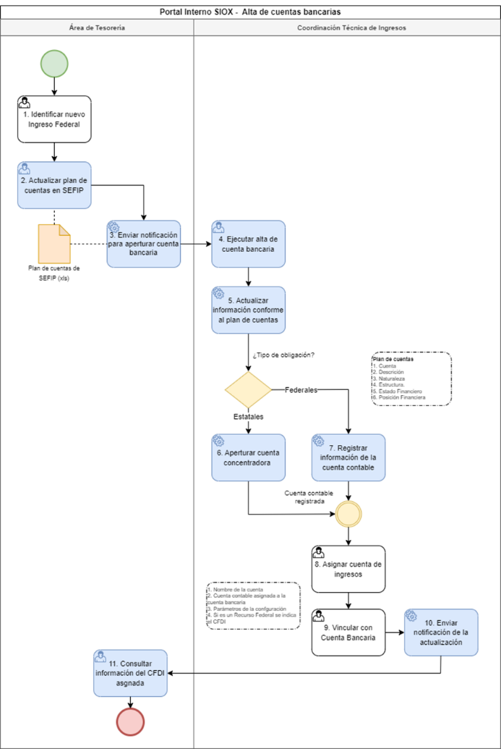

* + 1. Casos de usos relacionados
       - **CU002.** Configurar cuentas bancarias.
       - **CU003.** Configurar catálogo de cuentas contables.
       - **CU004**. Configurar catálogo de claves de ingresos.
       - **CU005.** Configurar formatos de pago.
  1. Funcionalidad 3. Cierre de periodos contables
     1. Objetivo

Revisar, ajustar y realizar la conciliación de los registros contables de un periodo determinado a través del SIOX, así como realizar los cierres parciales correspondientes a las líneas de captura del mes.

* + 1. Entradas / Proveedor

|  |  |  |
| --- | --- | --- |
| Requisitos de entrada | Proveedores de Insumos | Características |
| Apertura del nuevo ejercicio contable | * Departamento de Control de Ingresos | * El sistema genera automáticamente el periodo del ejercicio y habilita el primer mes. |

* + 1. Resultados / Cliente

|  |  |  |
| --- | --- | --- |
| Requisitos de salida | Clientes | Características |
| Cierre de ejercicios. | * Departamento de Control de Ingresos * Dirección Gubernamental de Contabilidad. | Los 12 periodos contables del ejercicio están cerrados. |
| Cierre de periodos contables | * Cierre parcial de las líneas de captura. * Cierre del periodo contable. |
| Póliza concentradora Mensual | * Notificación y/o alerta a la Dirección Gubernamental de Contabilidad. |

* + 1. Diagrama

El proceso describe las actividades que realiza el Departamento de Control de Ingresos a través del SIOX para el cierre de periodos contables, dentro de las cuales se considera el cierre parcial de las líneas de captura para controlar la fecha de vigencia de estas, y posteriormente ejecutar el proceso de forma automatice del cierre contable de cada periodo y actualizar en tiempo real la información del SEFIP; así como recibir las notificaciones o alertas durante la ejecución de este proceso.

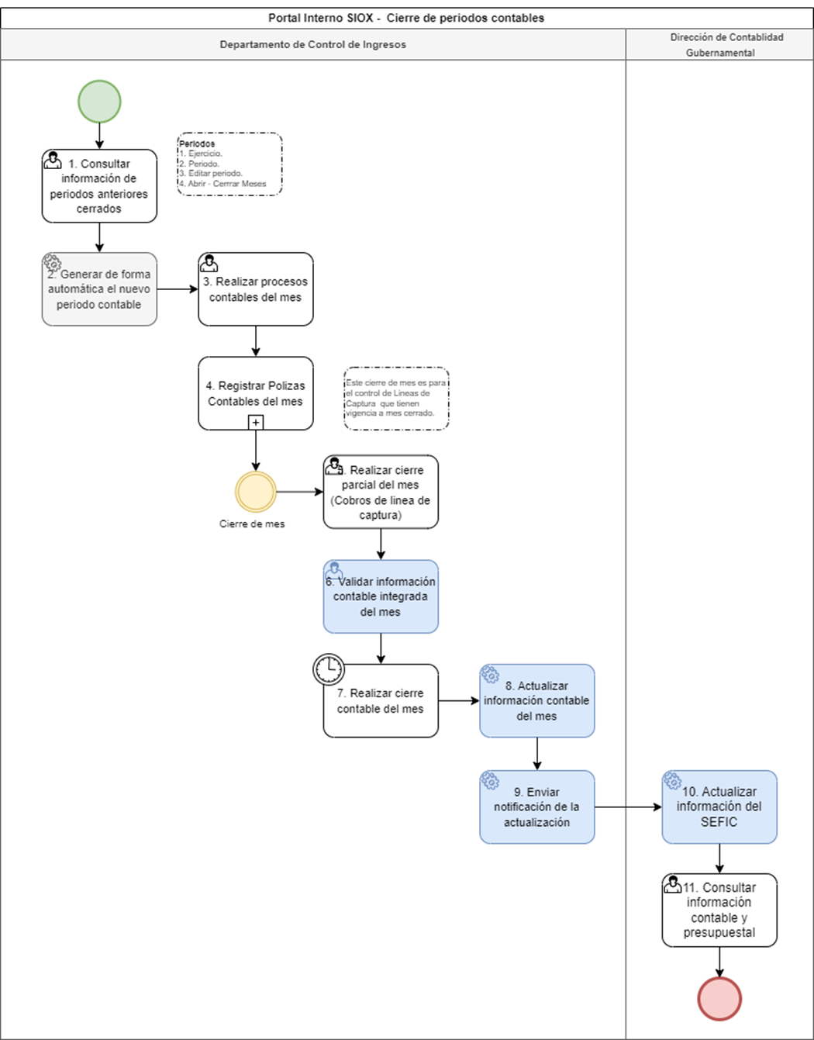

* + 1. Casos de usos relacionados
       - **CU008.** Registro de pólizas.
       - **CU009.** Consultar Saldos presupuestales con base en claves presupuestales
       - **CU010**. Realizar cierre de periodos contables.
  1. Funcionalidad 4. Registro de pólizas contables (Automáticas)
     1. Objetivo

Elaborar y codificar pólizas de ingresos y diario registrando los momentos contables de acuerdo con la configuración realizada en el Motor Contable conforme a lo establecido en los catálogos del CONAC y el catálogo de claves de ingreso.

* + 1. Entradas / Proveedor

|  |  |  |
| --- | --- | --- |
| **Requisitos de entrada** | **Proveedores de Insumos** | **Características** |
| Pago de la línea de captura | * Contribuyentes | * Es el pago de la obligación. * Actualiza información del SIOX (Interface). |

* + 1. Resultados / Cliente

|  |  |  |
| --- | --- | --- |
| **Requisitos de salida** | **Clientes** | **Características** |
| Pólizas contables | * Departamento de Control de Ingresos | * Se generan dos pólizas la Recaudada y la Devengada. * Actualiza información del SEFIP (Interface). |

* + 1. Diagrama

El proceso describe las actividades que realiza el Departamento de Control de Ingresos para el registro de las pólizas contables de forma automática, las cuales contemplan la ejecución del procesamiento del registro de la información de los bancos respecto al pago de contribuciones en el SEFP y la actualización en el SIOX, así como la conciliación para que el sistema ejecute de forma automática la generación de las pólizas contables y la generación de notificaciones o alertas durante la ejecución de este proceso.

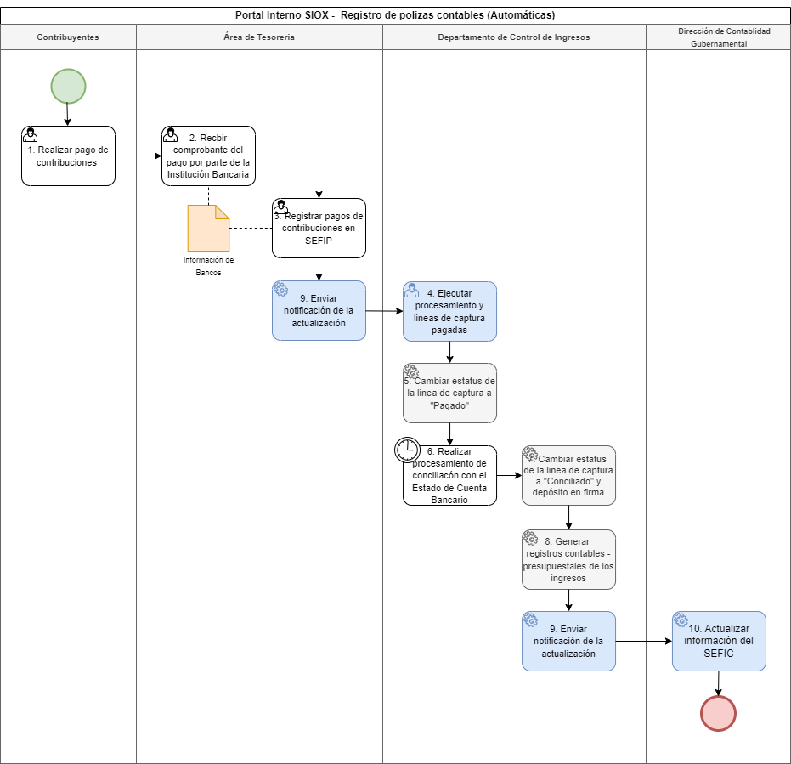

* + 1. Casos de usos relacionados
       - **CU005.** Configurar formatos de pago.
       - **CU008**. Registro de pólizas.
       - **CU009**. Consultar Saldos presupuestales con base en claves presupuestales
  1. Funcionalidad 6. Registro de pólizas contables (Manual)
     1. Objetivo

Elaborar y codificar pólizas de ingresos de forma manual registrando los momentos contables de acuerdo con la configuración realizada en el Motor Contable conforme a lo establecido en los catálogos del CONAC y el catálogo de claves de ingreso.

* + 1. Entradas / Proveedor

|  |  |  |
| --- | --- | --- |
| **Requisitos de entrada** | **Proveedores de Insumos** | **Características** |
| Oficio | * Área de tesorería. * Dirección Gubernamental de Contabilidad. | * Indica la contribución que se debe registrar como ingreso en el SIOX. * Actualiza información del SIOX (Interface). |

* + 1. Resultados / Cliente

|  |  |  |
| --- | --- | --- |
| **Requisitos de salida** | **Clientes** | **Características** |
| Pólizas contables | * Departamento de Control de Ingresos | * Se generan dos pólizas la Recaudada y la Devengada. * Actualiza información del SEFIP (Interface). |

* + 1. Diagrama

El proceso describe las actividades que realiza el Departamento de Control de Ingresos para el registro de las pólizas contables de forma manual, con base en el oficio recibido por parte del área de Tesorería o bien de la Dirección Gubernamental de Contabilidad, así como ejecutar de forma automática la generación de las pólizas correspondientes. y la generación de notificaciones o alertas durante la ejecución de este proceso.

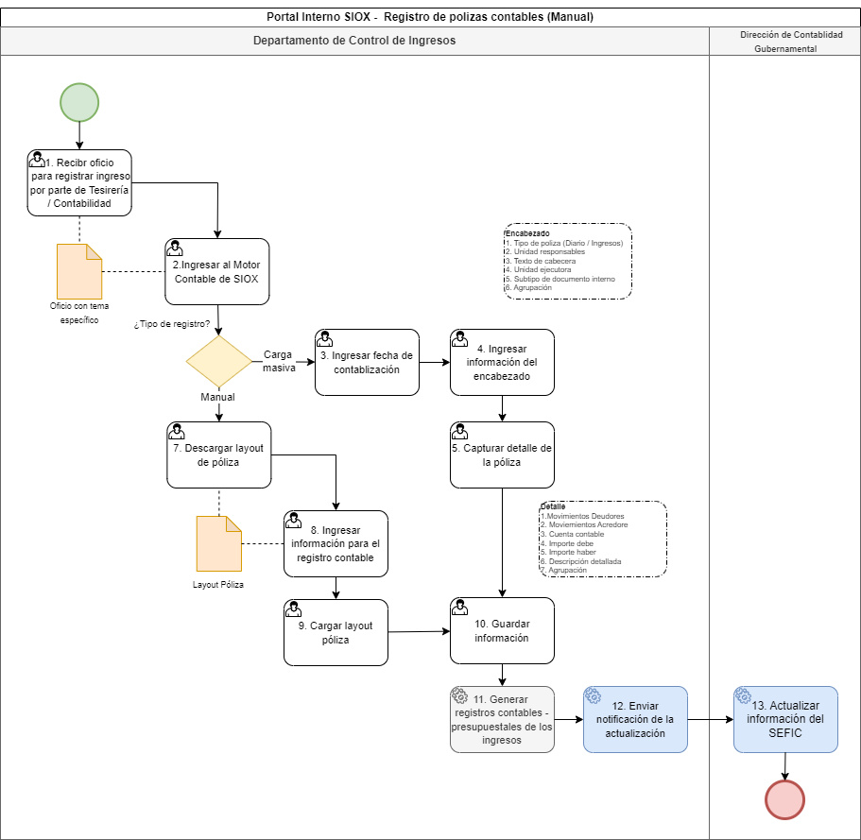

* + 1. Casos de usos relacionados
       - **CU008**. Registro de pólizas.
       - **CU009.** Consultar Saldos presupuestales con base en claves presupuestales.

1. Firmas de Aprobación

|  |  |  |
| --- | --- | --- |
| **Solicitante / Rol / Puesto / Organización***(Nombre completo del*  *Responsable / Rol / Puesto / Área de adscripción)* | **Fecha***Fecha de autorización (Formato: DD/MM/AAAA)* | **Firma** |
| *Nombre Completo*  *Nombre del Puesto*  *Nombre de la Organización* | *DD/MM/AAAA* |  |
| *Nombre Completo*  *Nombre del Puesto*  *Nombre de la Organización* | *DD/MM/AAAA* |  |
| *Nombre Completo*  *Nombre del Puesto*  *Nombre de la Organización* | *DD/MM/AAAA* |  |
| *Nombre Completo*  *Nombre del Puesto*  *Nombre de la Organización* | *DD/MM/AAAA* |  |
| Nombre Completo  Nombre del Puesto  Nombre de la Organización | DD/MM/AAAA |  |
| Nombre Completo  Nombre del Puesto  Nombre de la Organización | DD/MM/AAAA |  |